浙江海事局2025年第一季度辖区
水上安全形势分析报告

一、事故概况
2025年第一季度辖区发生一般等级及以上水上交通事故2起，造成3人死亡失踪，沉船1艘，直接经济损失6015万元，同比事故起数上升100%、死亡失踪增加3人、沉船艘数持平、直接经济损失上升253.8%。其中较大等级事故1起、死亡失踪3人，同比事故件数增加1起、死亡失踪增加3人。
今年与去年第一季度均未发生重大等级事故。
1.运输船舶一般等级及以上事故2起、死亡失踪3人，沉船1艘，直接经济损失6015万元，四项指标同比“三升一持平”，分别是事故起数上升100%、死亡失踪增加3人、沉船艘数持平、直接经济损失上升253.8%。
2.运输砂石船舶未发生一般等级事故，与去年同期持平。
3.未发生“三无船舶”一般等级及以上事故，去年同期也未发生“三无船舶”等级事故。
4.非运输船舶（涉渔船舶）未发生一般等级事故，四项指标同比“两降两持平”，分别为事故起数减少1起、死亡失踪人数沉船艘数持平、直接经济损失减少5万元。
5.客渡运船舶、内河船舶未发生一般等级及以上事故，去年同期也未发生等级事故。
6.非五星红旗船舶发生一般等级操作性污染事故1起，同比增加1起。
7.第一季度辖区共发生小事故7起，同比增加6起，上升600%。
二、2025年第一季度辖区等级以上事故统计分析
（一）一般等级及以上事故四项指标同比“三升一持平”，分别为事故起数上升100%、死亡失踪增加3人、沉船艘数持平、直接经济损失上升253.8%。（详见表一、图一）
表一：一般等级及以上事故四项指标统计表
 | 统计期 | 事故件数 | 死亡失踪 | 沉船艘数 | 经济损失(万元)
一般等级事故 | 2025年第一季度 | 2 | 3 | 1 | 6015
一般等级事故 | 2024年第一季度 | 1 | 0 | 1 | 1700
一般等级事故 | 同 比（％） | +100 | 3:0 | 持平 | +253.8

图一：一般等级及以上事故四项指标对比图
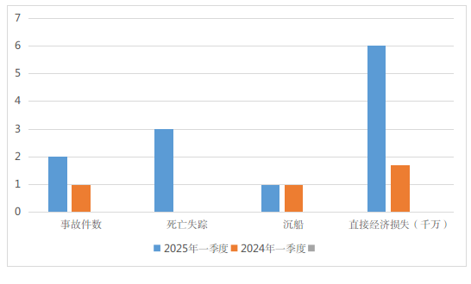
（二）运输船舶一般等级及以上事故四项指标同比“三升一持平”，事故起数上升100%、死亡失踪增加3人、沉船艘数持平、直接经济损失上升254.9%。（详见表二、图二）
表二：运输船舶一般等级及以上事故四项指标统计表
 | 统计期 | 事故件数 | 死亡失踪 | 沉船艘数 | 经济损失(万元)
运输船舶事故 | 2025年第一季度 | 2 | 3 | 1 | 6015
运输船舶事故 | 2024年第一季度 | 1 | 0 | 1 | 1695
运输船舶事故 | 同 比（％） | +100 | 3：0 | 持平 | +254.9
图二：运输船舶一般等级及以上事故四项指标对比图
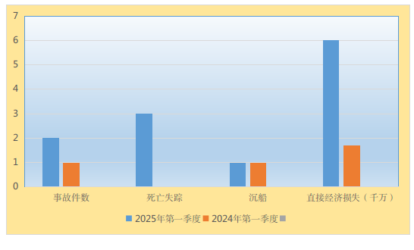
（三）非运输船舶一般等级及以上事故四项指标同比“两降两持平”。分别为事故减少1件，无人员伤亡船舶沉没、同比持平，直接经济损失减少5万元。（详见表三）
表三：非运输船舶一般等级及以上事故四项指标统计表
 | 统计期 | 事故件数 | 死亡失踪 | 沉船艘数 | 经济损失(万元)
非运输  船事故 | 2025年第一季度 | 0 | 0 | 0 | 0
非运输  船事故 | 2024年第一季度 | 1 | 0 | 0 | 5
非运输  船事故 | 同 比（％） | 0：1 | / | / | 0：5
（四）第一季度各分支局辖区事故统计。（见下表四、图三）
1.宁波辖区第一季度发生一般等级及以上事故2起，同比等级事故增加1起、上升100%，死亡失踪增加3人，沉船1艘、同比持平，直接经济损失增加4315万元、上升253.8%。
2.舟山、温州、台州、嘉兴以及杭州辖区今年与去年第一季度均未发生一般等级及以上事故。

表四：2025年第一季度各分支局辖区一般等级及以上事故分布统计
2025年  第一季度 | 重大  事故 | 较大事故 | 一般等级 | 一般等级及以上 |  | 死亡失踪人数 |  | 沉船艘次 |  | 经济损失（万元）
 |  |  |  | 总数 | 运输船 | 总数 | 运输船 | 总数 | 运输船 | 总数 | 运输船
宁波海事局 | 0 | 1 | 1 | 2 | 2 | 3 | 3 | 1 | 1 | 6015 | 6015
舟山海事局 | 0 | 0 | 0 | 0 | 0 | 0 | 0 | 0 | 0 | 0 | 0
温州海事局 | 0 | 0 | 0 | 0 | 0 | 0 | 0 | 0 | 0 | 0 | 0
台州海事局 | 0 | 0 | 0 | 0 | 0 | 0 | 0 | 0 | 0 | 0 | 0
嘉兴海事局 | 0 | 0 | 0 | 0 | 0 | 0 | 0 | 0 | 0 | 0 | 0
杭州海事局 | 0 | 0 | 0 | 0 | 0 | 0 | 0 | 0 | 0 | 0 | 0
合 计 | 0 | 1 | 1 | 2 | 2 | 3 | 3 | 1 | 1 | 6015 | 6015
图三：2025年第一季度各分支局辖区一般等级及以上事故四项指标情况
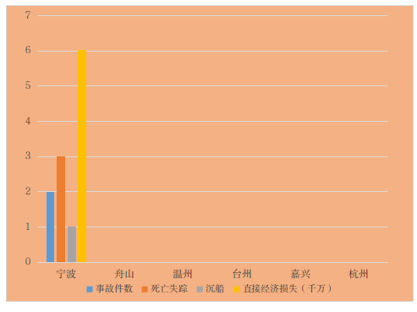
（五）一般等级及以上事故等级与种类统计。第一季度辖区共发生一般等级及以上事故2起，一般、较大等级事故各1起。从事故种类看，碰撞事故1起，同比持平，死亡失踪3人、同比增加3人，沉船1艘、同比持平，直接经济损失6015万元、同比上升253.8%；操作性污染事故1起、同比增加1起。（详见表五）
表五：一般等级及以上事故种类分布统计
2025年  第一季度 | 事故件数 | 死亡人数 | 沉船艘数 | 直接经济损失（万元）
碰撞 | 1 | 3 | 1 | 6000
自沉 | 0 | 0 | 0 | 0
触礁 | 0 | 0 | 0 | 0
触碰 | 0 | 0 | 0 | 0
火灾爆炸 | 0 | 0 | 0 | 0
操作性污染 | 1 | 0 | 0 | 15
其他类 | 0 | 0 | 0 | 0
合计 | 2 | 3 | 1 | 6015
（六）一般等级及以上事故船舶种类与吨位分布。
1、第一季度辖区一般等级事故共涉及3类船舶，其中散货船发生较大事故1起、造成3人死亡失踪、沉船1艘、直接经济损失5800万元，同比事故件数持平、死亡失踪增加3人、沉船持平、直接经济损失增加4105万元、上升242.2%；集装箱船发生较大事故1起、无人员伤亡及船舶沉没、直接经济损失200万元，同比事故件数增加1起、死亡失踪沉船持平、直接经济损失增加200万元；油船发生一般事故1起（污染事故）、无人员伤亡及船舶沉没、直接经济损失15万元，同比事故件数增加1起、死亡失踪沉船持平、直接经济损失增加15万元；未发生涉渔事故，同比事故件数减少1起，直接经济损失减少5万元；第一季度客渡运、砂石运输船、干货船、工程船、多用途等船舶未发生一般等级及以上事故。（详见表六）
表六：2025年一般等级及以上事故船舶种类分布统计
2025年  第一季度 | 事故件数 | 死亡人数 | 沉船艘数 | 直接经济损失（万元）
砂石运输船舶 | 0 | 0 | 0 | 0
干杂货船 | 0 | 0 | 0 | 0
危险品船 | 1 | 0 | 0 | 15
集装箱船 | 1 | 0 | 0 | 200
客船 | 0 | 0 | 0 | 0
工程船（平台） | 0 | 0 | 0 | 0
散货船 | 1 | 3 | 1 | 5800
多用途船 | 0 | 0 | 0 | 0
拖轮 | 0 | 0 | 0 | 0
供给船 | 0 | 0 | 0 | 0
渔船 | 0 | 0 | 0 | 0
合计 | 2 | 3 | 1 | 6015
三无船舶 | 0 | 0 | 0 | 0
第一季度发生一般等级及以上运输船舶事故2起，均为3000总吨以上运输船舶事故、同比事故件数上升100%，死亡失踪增加3人、沉船持平，直接经济损失上升253.8%。500总吨以下船舶、500至1000总吨船舶、1000总吨至3000总吨船舶今年与去年均未发生等级事故。
（七）一般等级及以上事故发生水域统计。第一季度一般等级事故分别发生在航道、港内码头水域，专属经济区、毗邻区、领海、港内其他水域、锚地、内河等水域未发生等级以上事故。
第一季度一般等级事故，目的港、始发港水域各1起；航经水域未发生等级以上事故。（见表七）
表七：一般等级及以上事故发生水域数据表
2025年度  第一季度 | 事故发生在  始发港水域 | 事故发生在  目的港水域 | 事故发生在非始发港  和目的港（航经船舶） | 合计（件）
宁波局辖区 | 1 | 1 | 0 | 2
舟山局辖区 | 0 | 0 | 0 | 0
温州局辖区 | 0 | 0 | 0 | 0
台州局辖区 | 0 | 0 | 0 | 0
嘉兴局辖区 | 0 | 0 | 0 | 0
杭州局辖区 | 0 | 0 | 0 | 0
合 计 | 1 | 1 | 0 | 2
（八）一般等级及以上事故船舶船籍分布。第一季度一般等级事故涉及3艘船舶，均为运输船舶，其中浙江宁波、舟山籍船舶各1艘，马绍尔群岛籍船舶1艘。
（九）一般等级及以上事故发生时段统计。按事故发生时间统计，00-04时段发生较大事故1起、造成3人死亡失踪、船舶沉没1艘、直接经济损失6000万元，同比全面上升；08-12时段未发生一般等级事故，同比减少1起、沉船减少1艘、直接经济损失减少1700万元；12-16时段发生一般等级事故，同比增加1起、未造成人员伤亡和船舶沉没、直接经济损失增加15万元；其他时段未发生一般等级及以上事故。（见表八、图四）
表八：一般等级及以上事故发生时段统计表
时段 | 事故件数 | 死亡失踪（人） | 沉船（艘） | 直接经济损失（万元）
0-4时 | 1 | 3 | 1 | 6000
4-8时 | 0 | 0 | 0 | 0
8-12时 | 0 | 0 | 0 | 0
12-16时 | 1 | 0 | 0 | 15
16-20时 | 0 | 0 | 0 | 0
20-24时 | 0 | 0 | 0 | 0
合 计 | 2 | 3 | 1 | 6015
图四：一般等级及以上事故发生时段统计图
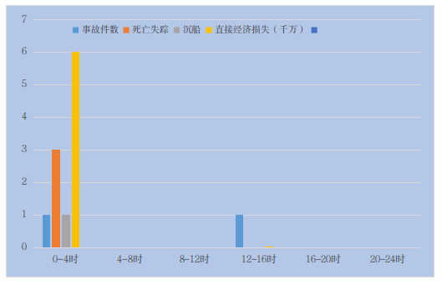
（十）一般等级及以上事故四项指标月度分布。第一季度3月份发生一般等级及以上事故2起，同比增加2起、死亡失踪增加3人、沉船增加1艘、直接经济损失增加6000万元。1月份未发生等级以上事故，去年同期也未发生等级事故。2月份未发生一般等级事故，同比事故减少1起，均无人员死亡失踪，沉船减少1艘，直接经济损失减少1700万元。（见表九）
表九：一般等级及以上事故四项指标月度分布统计
月份 | 事故件数 | 死亡人数 | 沉船艘数 | 直接经济损失（万元）
1 月 | 0 | 0 | 0 | 0
2 月 | 0 | 0 | 0 | 0
3 月 | 2 | 3 | 1 | 6015
合 计 | 2 | 3 | 1 | 6015
三、第一季度重点时段事故概况
（一）春运期间事故概况
2025年春运期间辖区发生水上交通事故2起，分别是触碰码头、货船碰撞小事故，均未造成人员伤亡和船舶沉没。辖区外浙江籍船舶发生水上交通小事故2起，未造成人员伤亡和船舶沉没。
（二）“两会”期间事故概况
2025年“两会”期间发生巴拿马籍散货轮“NAVIOS ANTARES”轮与渔船“浙岭渔69073”轮碰撞小事故，未造成人员伤亡和船舶沉没。辖区外浙江籍船舶未发生水上交通事故。
四、第一季度辖区人员死亡失踪事故案例
3月29日0250时左右，舟山弘通航运发展有限公司所属散货船“江海直达66”轮装载13679吨铁矿石自穿山中宅码头驶往江阴，途中在宁波穿山洋小猫以东约1.3海里处水域与装载701TEU自梅山岛国际集装箱码头驶往嘉兴乍浦的宁波远洋运输股份有限公司所属集装箱船“宁远北仑”轮发生碰撞，事故造成“江海直达66”轮沉没，3人死亡。
五、辖区外水域涉及浙江籍船舶水上交通事故概况
（一）第一季度浙江籍船舶在辖区外水域共发生水上交通事故9起、同比增加3起、上升50%，未造成浙江籍船舶船上人员死亡失踪、同比减少1人，无浙江籍船舶沉没、同比持平，浙江籍船舶直接经济损失约207万元、同比增加116万元、上升127.5%。其中未发生一般等级事故、同比减少1起，无浙江籍船舶船上人员死亡失踪、同比减少1人。
（二）一般等级以上事故案例
无。
六、第一季度辖区水上交通事故特点
一是涉渔事故风险仍然较大。尽管一季度辖区未发生一般等级及以上商渔船碰撞事故，同比一般等级事故减少1起、商船沉没减少1艘、直接经济损失减少1700万元，但一季度辖区水域发生商渔船碰撞小事故4起、占季度事故总数的44.4%。
二是宁波水域事故有所抬头。一季度宁波水域事故呈抬头现象，共发生一般等级及以上事故2起，同比等级事故增加1起、上升100%，死亡失踪增加3人，沉船1艘、同比持平，直接经济损失增加4315万元、上升253.8%；其中较大等级碰撞事故1起；在其他水域均未发生等级事故的情况下，尤显突兀。
七、典型事故案例通报
1.3月21日1502时左右，装载原油244748.93吨的大型油轮“ADVANTAGE VISION”轮靠泊宁波算山码头2#泊位卸货期间，因码头输油臂紧急脱离装置突然脱开，导致输油臂内部分货油回流泄漏到船舶主甲板，造成少量原油溢出至海面，构成一般操作性污染事故。
2.3月29日0250时左右，舟山弘通航运发展有限公司所属散货船“江海直达66”轮装载13679吨铁矿石自穿山中宅码头驶往江阴，途中在宁波穿山洋小猫以东约1.3海里处水域与装载701TEU自梅山岛国际集装箱码头驶往嘉兴乍浦的宁波远洋运输股份有限公司所属集装箱船“宁远北仑”轮发生碰撞，事故造成“江海直达66”轮沉没，3人死亡，构成较大等级水上交通事故。
八、第一季度辖区水上交通事故原因分析
从事故调查掌握的信息分析，第一季度辖区水上交通事故发生的原因主要是人员违章及业务能力、设备的维护保养、岸基管理缺位等方面。
一是部分船上人员无证上船服务。3起商渔船碰撞事故中均存在值班驾驶人员未持有有效的船员适任证书情况。3月14日“永丰5098”轮先后与“浙象渔25501”轮、“浙象渔20010”轮发生碰撞，调查发现该轮值班驾驶员王某未持有海船船员适任证书；“3·7”“浙岭渔69073”轮与“NAVIOS ANTARES”轮碰撞事故中“浙岭渔69073”轮值班驾驶员安某潮、倪某等人未持有相应的适任证书。
二是部分船上人员操纵技能差强人意。“3.29”“江海直达66”轮与“宁远北仑”轮碰撞事故中，“江海直达66”轮值班驾驶员在核心港区定线制警戒区水域航行期间，未利用一切有效手段保持正规的了望，未能对当时局面和碰撞危险作出充分的估计，最后两船避让行动不协调导致碰撞事故的发生。
三是码头设备维护保养不到位。“3·21”“ADVANTAGE VISION（优视）”轮一般等级污染事故，设备维护保养不到位，输油臂紧急脱开装置自2020年以来未维护保养或更换，卸货期间剪切销断裂导致输油臂紧急脱开装置意外脱开，造成管路内存油回流到船上后外溢到海上。
四是船舶岸基安全管理缺位。“3.29”“江海直达66”轮与“宁远北仑”轮碰撞事故中，“江海直达66”轮管理公司未按照体系文件要求对首次聘用船员进行面试考核，仅通过电话了解情况。甚至部分船员不熟悉避碰规则的情况下仍予以聘用；未按要求开展航次安全风险评估；不掌握在船人员情况，实际在船人员与进出港报告不一致。

